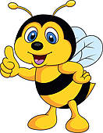
Jeg er en liten Bie.
(Melodi: Klatremus)
Jeg er en liten Bie
som summer rundt omkring.
Jeg samler masse honning,
der som jeg kommer til.
Så summer jeg til kuben
og legger alt fra meg.
Og honning som jeg samler
vil jeg snarest gi til deg.
FALERULLANDEI.

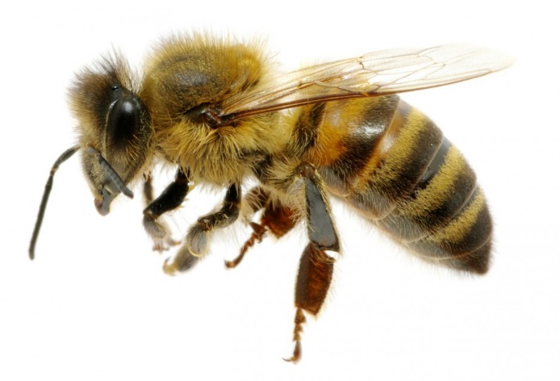
Biens drøm.
(Melodi: I en skog en stue lå.) H.A.
Bien som i kuben bor
hun er liten ikke stor.
Samler honning dagen lang
synger på en sang.
Jeg vil være dronning jeg,
ligge der å late meg.
Andre jobber dagen lang,
for en herlig sang.

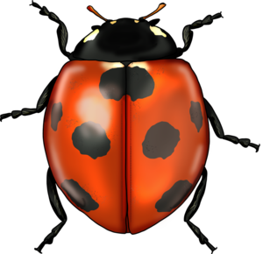
Jeg er en liten Marihøne
( Mel. Kaptein Sorte Bill) H.A.
Jeg er en liten Marihøne,
jeg har sorte prikker.
Hei, suddeli - duddeli - duddeli - duttandei.
Jeg spiser lus av blomstene,
det synes jeg er viktig.
Hei, suddeli - duddeli - duddeli - duttandei.
Ser du meg så ta meg opp,
og sett meg på din fingertopp.
Da kan du lett studere meg,
og jeg kan se på deg.
Og plutselig så vil jeg fly,
ja jeg vil fly helt opp i sky
da vil jeg du skal vite
at jeg liker deg.
Jeg er en liten Marihøne,
jeg har sorte prikker.
Hei suddeli - duddeli - duddeli - duttandei.
Jeg spiser lus av blomstene,
det synes jeg er viktig.
Hei suddeli - duddeli - duddeli - duttandei.

Når heksa sover så kan du rømme.
For hekser snorker som tordenskrall.
Når du er hjemme så kan du drømme,
At hekseplanene gikk i ball.

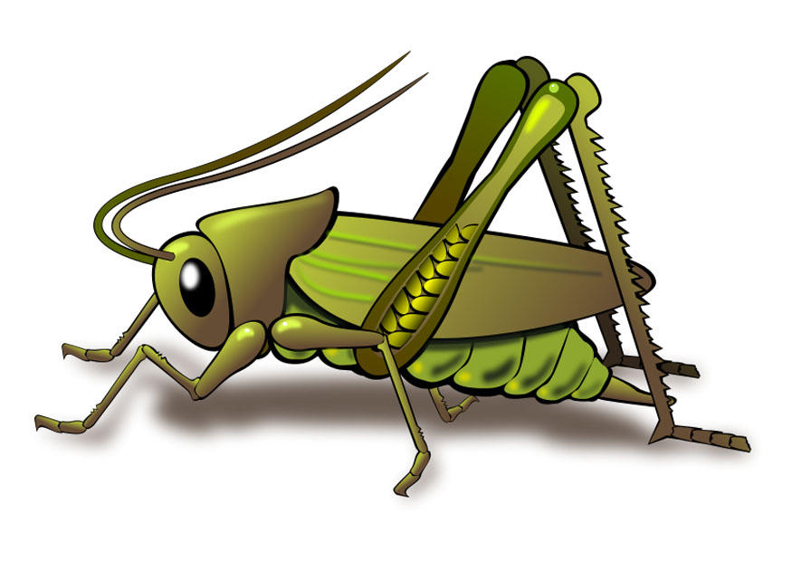
GRESSHOPPEN.
( Mel. Klatremus) H.A.
Hvem er et helt orkester,
som spiller natten lang?
Hvem lager lyd du hører
Jo, gresshoppenes sin sang.
De gnisser bena sammen
musikken spiller opp.
Og når de så er ferdig
de gjør et kjempe hopp
hoppeli - hopp - hopp - hei!

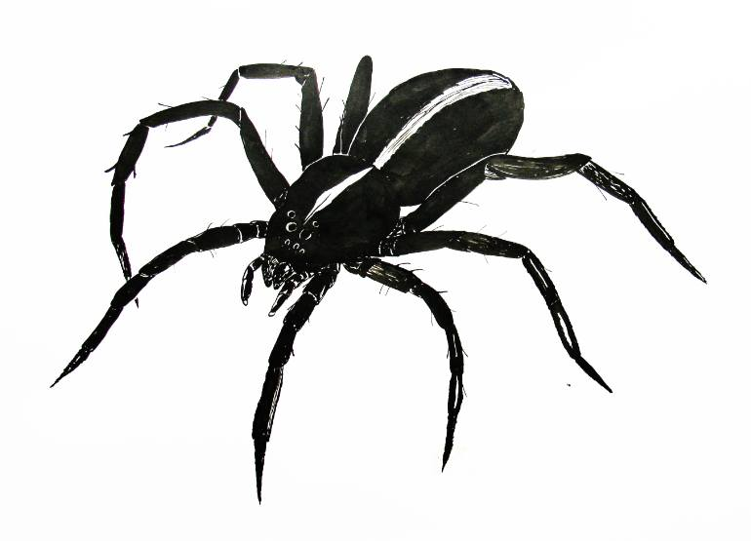
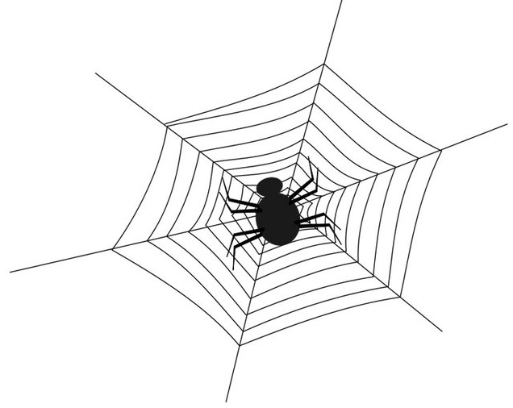
LITEN EDDERKOPP
( Jeg er en liten teddybjørn )
H.A.
Jeg er en liten edderkopp
som vandrer rundt omkring.
Og ser du opp i taket ditt
der er mitt lille spinn.
Jeg håper at en flue snart
vil komme i mitt nett.
For fluer det er maten min
som gjør meg god og mett.
Jeg gjemmer meg i sprekker
for der er det trygt og godt.
Så må jeg sjekke nettet mitt
om fluer jeg har fått.
Og er det tomt så kan jeg ikke
gå og være sur.
Da må jeg legge neste plan
og være smart og lur.

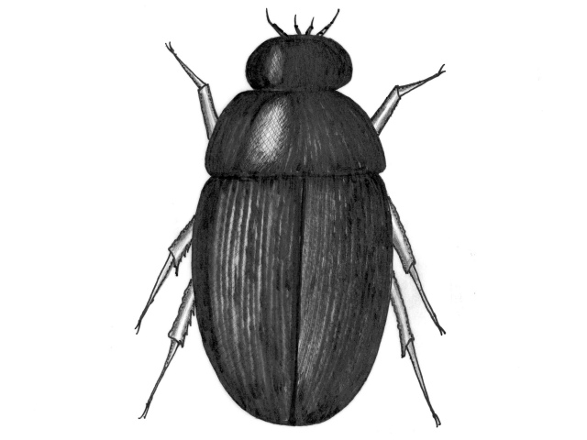
BILLEKNUT
( Mel. Klatremus ) H. A.
Jeg er en liten bille,
mitt navn er Billeknut.
Og løfter du på steinen
ser du at jeg titter ut.
Jeg kryper under steiner for
det synes jeg er flott.
En hemlighet for alle
er at det er billeslott.
Faderuttan dei.

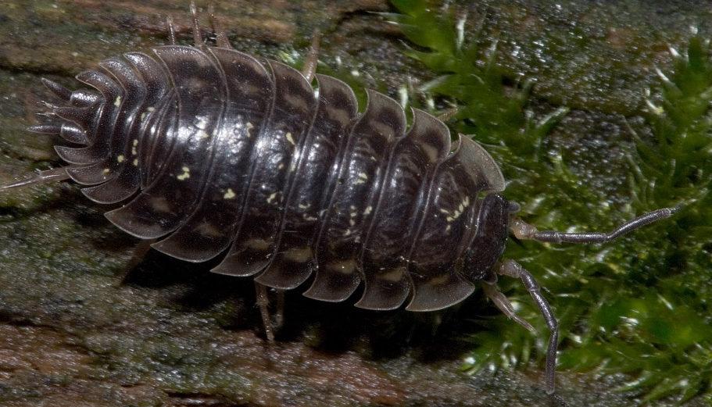
SKRUKKETROLL
( Mel. Pitt Pott Nøtt ) H. A.
Hvem er skogens lille troll
det er jeg et skrukketroll.
Under steiner lever jeg,
håper ingen finner meg.
Steinen løftes og jeg ser
at du titter på meg ned.
La meg ligge vær så snill.
Det er bare det jeg vil.

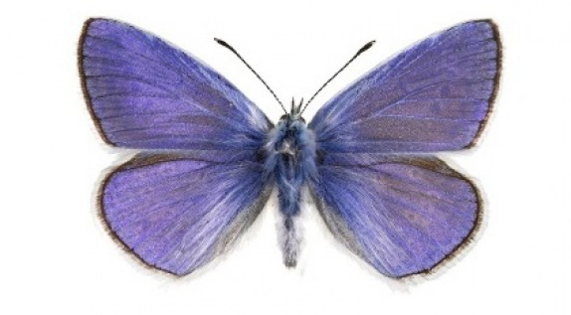
I skogen.
(Mel. Twinkle - twinkle little star. ) H. A.
Marihøne - sommerfugl.
Opp i luften, se de flyr.
Ned på marken bitte små.
Maur og snegler krype må.
Under stokker, stein og lem,
naturen det er deres hjem.

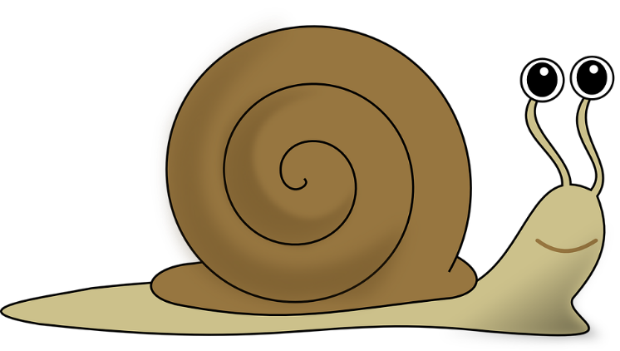
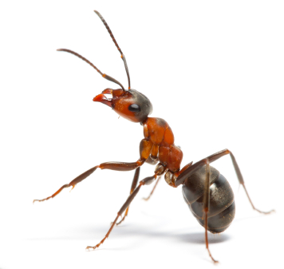

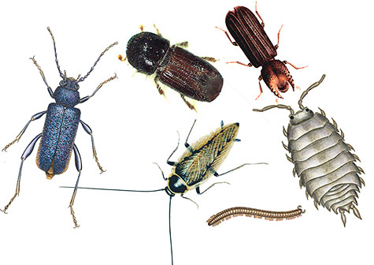
SMÅKRYP.
( Mel. Napoleon sin hær.) H.A.
Jeg liker alle småkryp
som kravler rundt omkring.
De jobber i naturen
og holder alt i sving.
Det kravler og det kryper
av mange insekt typer.
Av biller, mark og mauer,
vi frykter ingen ting.

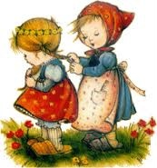

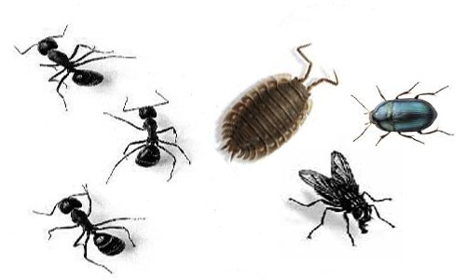
UT PÅ TUR.
( Mel. Napoleon med sin hær.) H.A.
Nå skal vi gå på tur,
og det liker vi så godt.
For vi skal gå i skogen
vår skog den er så flott.
Vi tar med mat og drikke
og krangler gjør vi ikke.
Men smiler og er glade
for vi har det jo så godt.

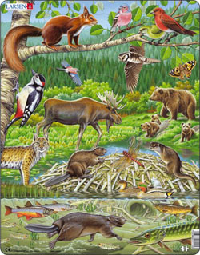

Meitemark

Menneske: (lys stemme)
Meitemark, meitemark hvor bor du?
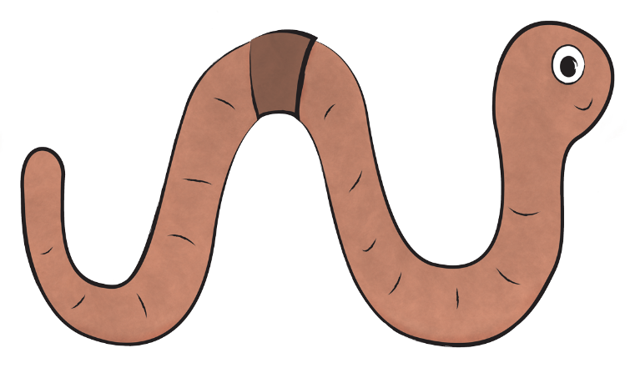
Meitemark: (mørk stemme)
Dypt nedi jorden.
Menneske: (lys stemme)
Ser du solen?
Meitemark: (mørk stemme)
Nei, bare jorden.
Menneske: (lys stemme)
Meitemark, meitemark, kom hit opp?
Meitemark: (mørk stemme)
Nei, nedi jorden har jeg et slott.

